
Subdirección Administrativa.
Unidad de Abastecimiento.
PLIEGO DE CONDICIONES PARA COMPRA ÁGIL
En el marco de la última modificación del Reglamento de Compras Públicas, de fecha 12.12.2024, se incorporó la modalidad de COMPRA ÁGIL, mediante la cual los organismos públicos pueden adquirir de manera expedita bienes y/o servicios por un monto Inferior a 100 UTM.
El Instituto Psiquiátrico en el marco de esta nueva herramienta y con la finalidad de mantener la transparencia e imparcialidad del proceso, establece las siguientes CONDICIONES aplicables a este tipo de compra, las cuales se entenderán aceptadas por el oferente, una vez presentada su oferta en el portal de Mercado Publico. Condiciones de admisibilidad de la oferta:
- Cumplir con los requerimientos técnicos solicitados
- Entrega de FICHA TÉCNICA de los productos y/o servicios ofrecidos, la que debe contener a lo menos los siguientes elementos:
- Descripción del producto (materialidad, fabricación, dimensiones, etc. Formatos en PDF DIGITAL en caso de formularios)
- Formato de empaque que viene éste.
- Imagen referencial del producto (bienes).
- En caso de ser un servicio indicar condiciones de ejecución de éste.
- El documento debe venir en idioma español.
- Excepcionalmente se podrá prescindir de la ficha técnica, si es el producto es de carácter genérico o no son relevantes las características de éste para la selección.
- Indicar plazo (días corridos) de entrega de los productos o prestación de los servicios según corresponda, el que se contará a partir de la de aceptación de la orden de compra.

Serán declaradas inadmisibles las ofertas presentadas por empresas relacionadas dentro de una misma compra, toda vez que la participación simultánea de entidades con un mismo controlador o beneficiario final vulnera los principios de probidad, igualdad entre oferentes y libre competencia establecidos en la Ley N.º 19.886 y reforzados por la Ley N.º 21.634. Esta medida asegura la transparencia del proceso y evita eventuales ventajas indebidas entre participantes vinculados

Condiciones generales:
- Para ofertar el proveedor debe poseer NECESARIAMENTE STOCK DISPONIBLE, ya que es una solicitud que debe ser satisfecha prontamente, condición que presume el Instituto. Se exceptúa de esta obligación si es que expresamente en el requerimiento se indica algo distinto.
- Para efectos de hacer más eficiente la compra, los oferentes antes del cierre de recepción de las propuestas, deben enviar un correo al E-mail de contacto establecido en los “Datos para esta cotización”, establecido en la plataforma de Mercado Público, con la siguiente información: razón social, RUT de la empresa, teléfono de contacto, dirección y datos de la cuenta corriente; indicando en el asunto del correo el N° de cotización asociada. ES DE SUMA IMPORTANCIA que la información sea enviada por la vía solicitada, ya que los datos son de naturaleza sensible, por lo que el Instituto no se responsabilizara por la divulgación de ésta si es expuesta por otro medio. Los datos solicitados serán tratados con la confidencialidad requerida por la Institución.
- En caso de que el proveedor seleccionado no cumpla con la condición establecida en el numeral anterior, se solicitará la cancelación de la Orden de Compra y se evaluará negativamente al proveedor en la plataforma de Chile Proveedores.
- La plataforma implementada por Mercado Público, no permite complementación de datos o documentos con posteriormente al envió de la cotización por parte del oferente, razón por la cual se insta a la entrega completa de la información, bajo el apercibimiento de excluir inmediata e irremediable la propuesta.
- Una vez enviada la orden de compra al proveedor este tendrá un plazo máximo de 2 días hábiles para aceptarla en el portal, en caso contrario se entenderá que rechaza la selección, procediendo a colocar el Instituto la respectiva evaluación negativa en el portal de Chile Proveedores.
- El pago por los bienes adquiridos será realizado en el plazo máximo de 30 días corridos desde la emisión de la factura respectiva.
- AL FACTURAR, favor tener presente que el ID de la Orden de Compra debe incluirse en el folio de la referencia (código 801) de la factura. La factura debe ser enviada en formato XML al correo dipresrecepcion@custodium.com.
El presente pliego establece condiciones generales, no obstante, se podrá establecer reglas especiales para un proceso en particular, las que se incluirán al final del presente documento, por lo que se deben observar, primando la regla especial por sobre la general

Cantidad requerida | Nombre del producto [marca de referencia] | Descripción | Imagen
3 unidades | CINTA IMPRESORA CREDENCIAL SIMILAR O EQUIVALENTE  EVOLOIS HIGH TRUST COLOR YMCKO 300 PRINTS7ROLL P/N R5F008A11  COMPATIBLE CON IMPREOSORA EVOLIS PRIMACY 1. | Producto:  Cinta de impresión a color para credenciales.  Modelo de Referencia: Evolis High Trust P/N R5F008A11 (o equivalente técnico compatible con Evolis Primacy 1).  Tipo de Cinta: YMCKO (Color Amarillo, Magenta, Cian, Negro y Capa de protección transparente).  Rendimiento: Mínimo 300 impresiones por rollo.  Compatibilidad: Debe ser compatible y reconocida automáticamente por la impresora Evolis Primacy mediante chip integrado.  Condición: Insumo nuevo, sellado de fábrica y original (no se aceptan alternativos ni recargados para proteger el cabezal del equipo). | 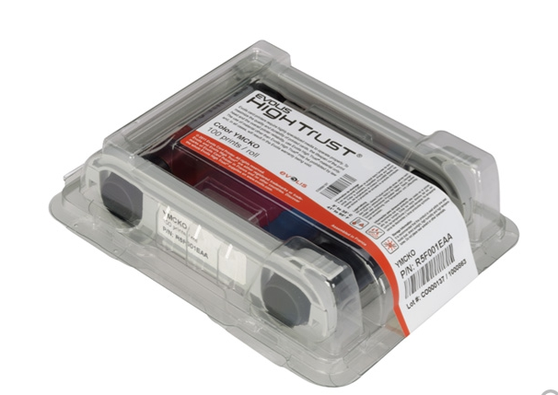

CRITERIOS DE EVALUACIÓN

- FACTOR TÉCNICO (20%)
- ESPECIFICACIONES TECNICAS 20%):
- En todos los casos, adjuntar la ficha técnica del producto, IMAGEN y/o folleto de información al profesional,
- Cumple con todas las especificaciones técnicas: 20%
- No cumple con todas las especificaciones técnicas :10%
- No cumple con ninguna de las especificaciones técnicas: Inadmisible

- PLAZOS DE ENTREGA (10%): informar plazo de entrega según requerimiento de administrador de contrato.
- Del 1° al 3º día inclusive hábil: 10%
- Del 4° al 5° día inclusive hábil: 5%
- Mayor del 5° día: 0%.

3. FACTOR POST VENTA (10%).
- El proveedor a presentado servicios de garantía y soporte después de que se ha completado la entrega о ejecución de la venta: 10%
- Proveedor nuevo sin historia con la institución: 10%
- El proveedor no ha presentado presentados servicios de garantía y soporte después de que se ha completado la entrega o ejecución de la venta. (incluye responder correos y llamados telefónicos), en un periodo mayor a 5 días hábiles: 0%

4. FACTOR ECONÓMICO (60%).
- Valoración económica presentada por el oferente (escala de asignación de puntaje por objetivo).
- Precio. Se evaluará según formula.

Precio mínimo ofertado
Monto oferta evaluada X 60 = ponderación total a asignar a oferta

